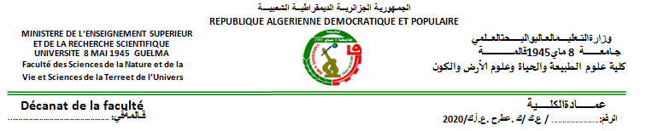

EMPLOI DU TEMPS POUR LA PERIODE DU 19/09/2020 AU 04/10/2020
M1 Immunologie Approfondie Semestre 2
Année universitaire:2019/2020.
 | 08h00 – 09h00 | 09h00 – 10h00 | 10h00 – 11h00 | 11h30 – 12h00 | 12HOO  13H00 | 1 3h30 – 14h30 | 14h30 – 15h30
Dimanche |  |  |  |  |  | Anglais scientifique  Cours  Salle B1  Agabi S | Cours législation  Commun  SALLE B2
Lundi |  |  |  |  |  | Immunopathologie  Cours  Salle B2  KAIDI | Gestion de laboratoire  Cours  Salle B2  Bouden
Mardi |  |  |  |  |  | Gènes et Immunité  Cours  A25  Bendjaddou | Culture cellulaire  Cours  A25  Boumaaza
Mercredi | Gestion de laboratoire  TD  Salle B2  Bouden |  |  | Immunopathologie  Cours  Salle B2  Kaidi Salle 23 |  | Culture cellulaire  TD  B1  Adrar
Jeudi |  | Gènes et Immunité  Cours  Salle B1  Bendjaddou | Gènes et Immunité  TD  Salle B1  Bendjaddou | Immunopathologie  TD  Salle B1  Kaidi |  | InteraHote-pathogene  TD Hami  Salle B1 | InteraHote-pathogene  Cours  Salle B1

